МГТУ им. Н.Э. Баумана

**Дисциплина электроника**

**Лабораторный практикум №5**

по теме: «Обработка данных эксперимента»

**«УСИЛИТЕЛИ»**

Работу выполнил:

студент группы ИУ7-36Б

Гасанзаде Мухаммедали

Москва 2018

**Цель работы** – научиться работать с базовыми возможностями программы **Microcap** и получить знания при исследовании и настройке усилителей и ключевых устройствах, на биполярных и полевых транзисторах.

**Задачи работы:**

1. *Снятие вольтамперных характеристик (ВАХ) биполярного транзистора*
2. *Установка рабочей точки каскада усиления с общим эмиттером дополнительными элементами схемы.*
3. *Исследование влияния температуры на положение рабочей точки каскада с общим эмиттером биполярного транзистора*

**БИПОЛЯРНЫЙ ТРАНЗИСТОР**

**D102** NPN(IS=1E-12 ISE=1NA NE=4 ISC=1NA NC=4 BF=120  IKF=1A VAF=130 CJC=15PF CJE=65PF RB=2.5 RE=0.5 TF=0.7NS TR=70NS KF=1E-15)

**ЭКСПЕРИМЕНТ 1.**

**1.** *Снятие вольтамперных характеристик (ВАХ) биполярного транзистора*

**1.1. Схема**

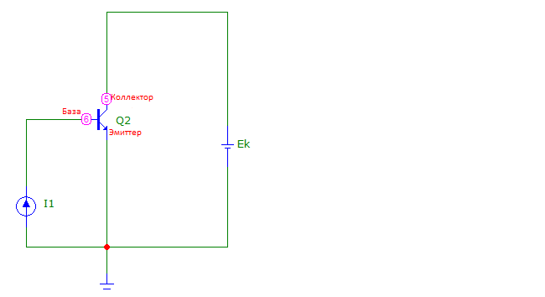

**1.2. ВАХ заданного транзистора**

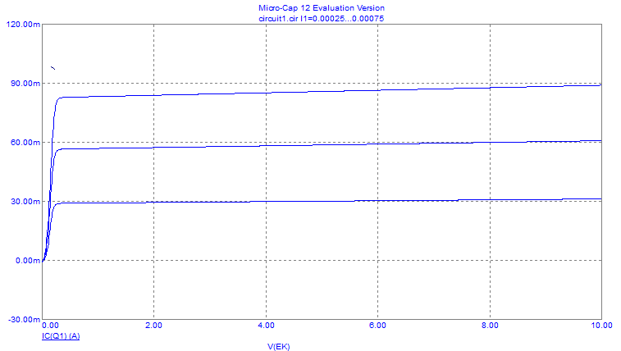

**1.2.1 Параметры анализа**

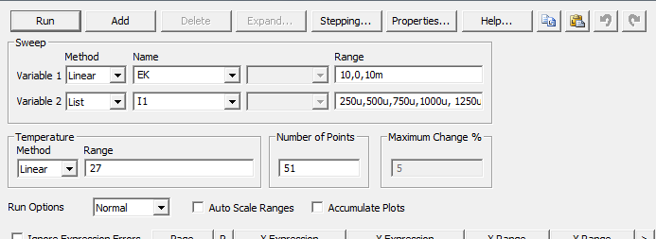

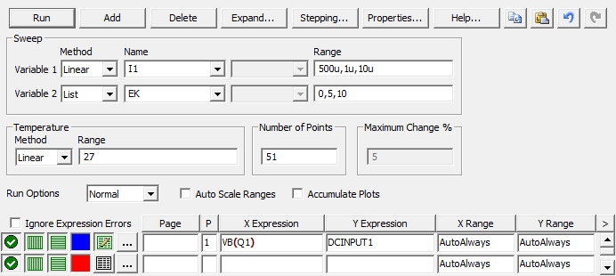

Ток коллектора: Iк = 120*750 = 90mA

**1.3. Нагрузочная прямая:**

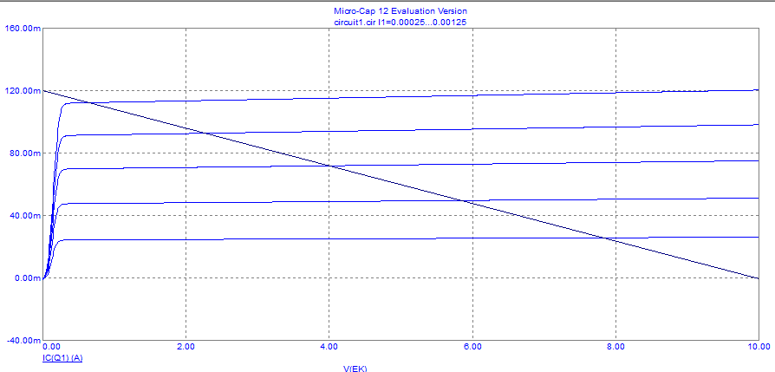

**ЭКСПЕРИМЕНТ 2.**

**2.** *Установка рабочей точки каскада усиления с общим эмиттером дополнительными элементами схемы.*

Зная коэффициент усиления транзистора и ток базы, можно определить из тока коллектора: Iб = Iк /β. Напряжение UБЭ известно. Для кремния это ≈ 0,7 V.

По рабочей точке:

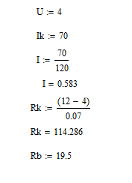

**2.1. Схема**

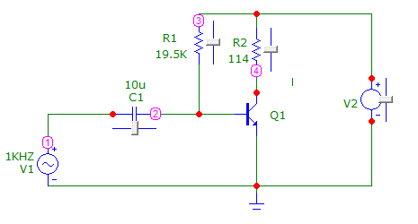

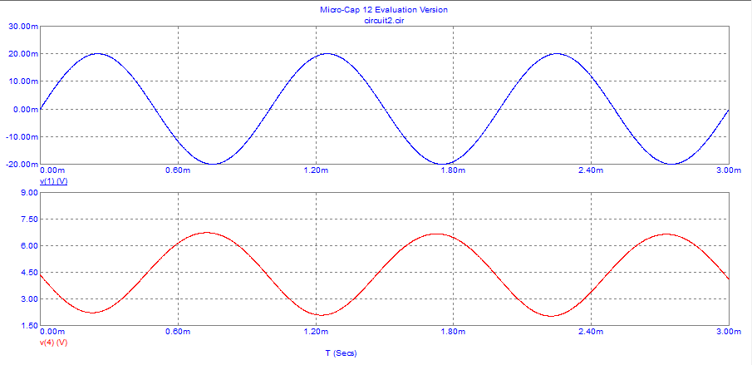

**2.2. Схема**

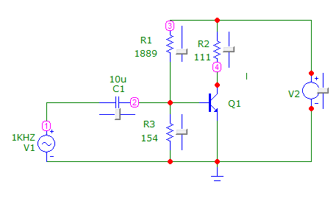

R1+R2 = 12 V / 6 mA = 2 kOhm

R1/R2 = 12/0.7 = 17 => 18R2 = 2 kOhm => R2 = 111 Ohm, R1 = 1889 Ohm

0.9 = R3 / (1.9 k + R3) * 12

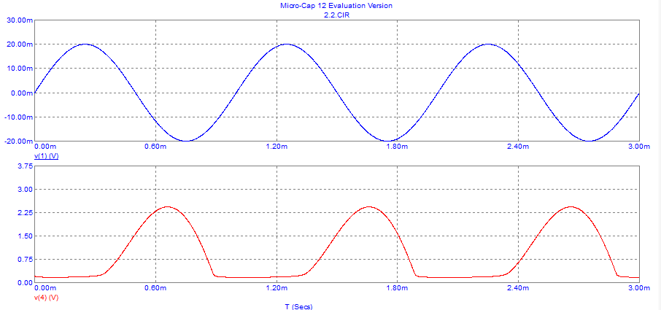

Получается фильтр отрицательной полуволной.

**ЭКСПЕРИМЕНТ 3.**

**3.** *Исследование влияния температуры на положение рабочей точки каскада с общим эмиттером биполярного транзистора*

**3.1. По схеме 2.1**

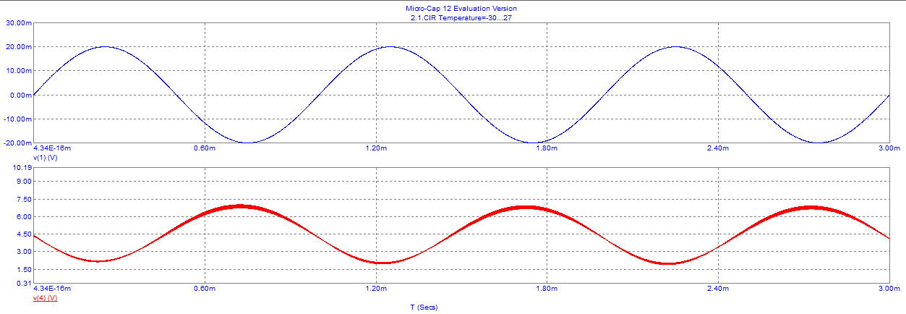

**3.1. По схеме 2.2**

